متوسطة: خوصة عبد الله – بلحضري – عين تادلس السنة الدراسية:2024/2023
المستوى: الأولى متوسط المدة: ساعـــــة ونصف
اختبار الثلاثي الأول في مادة العلوم الفزيائية و التكنولوجية
الاسم واللقب:.................................................................. القسم والفوج:...........................

الوضعية الأولى (06ن):
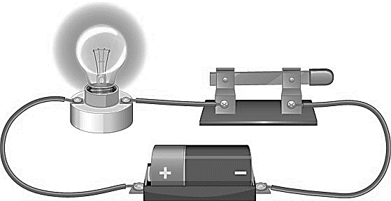
قام علي بإنجاز دارة كهربائية لتشغيل مصباح حيث استعمل العناصر التالية: بطارية (6V) ،مصباح كهربائي (12v) ، قاطعة بسيطة واسلاك التوصيل (الشكل 01) فكان توهج المصباح ضعيفا.
- حدد سبب التوهج الضعيف للمصباح؟
...............................................................................................................
- اقترح حلا حتى يتوهج المصباح بصفة عادية دون تغيير المصباح أو استبدال البطارية.
...............................................................................................................................
الشكل 01
- أرسم مخطط للدارة الكهربائية في الحالة التي يتوهج فيها المصباح بصفة عادية.

الوضعية الثانية (06ن) :
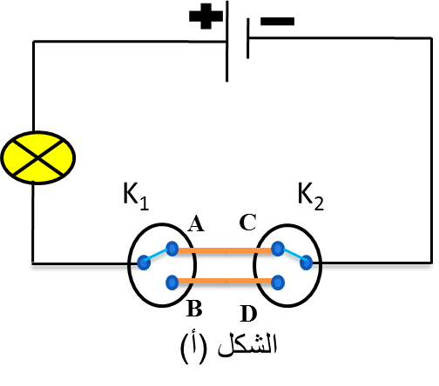
في ورشة العلوم الفيزيائية قام كهربائي المتوسطة بتركيب دارة كهربائية كما هو مبيّن
في الشكل(أ)، فتساءل زميلك عن هذه الدارة وكيفية تشغيلها.
انطلاقا مما درست ساعد زميلك بالإجابة عما يلي:
- حدد نوع هذه الدارة؟
..............................................................................................
- أكمل جدول الحقيقة التالية بوضع اما 0 أو 1.
القاطعة K₁ | القاطعة K₂ | المصباح
A | C
A | D
B | D
B | C
- حدد الهدف من استعمال هذه الدارة؟
...............................................................................................................................................................
- أذكر أماكن استعمالها(مكانين اثنين)؟
..............................................................................................................................................................

..............................................................................................................................................................

الوضعية الادماجية(08ن):
اليك التركيبين الكهربائيين الموضحين في الشكل التالي بحيث دلالة كل مصباح هي 3.8Vودلالة البطارية هي 4.5V.
الدارة 01 | الدارة 02
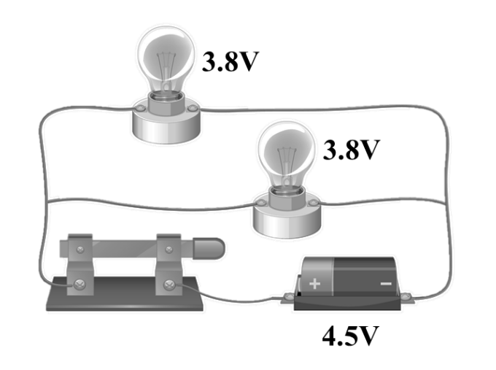 | 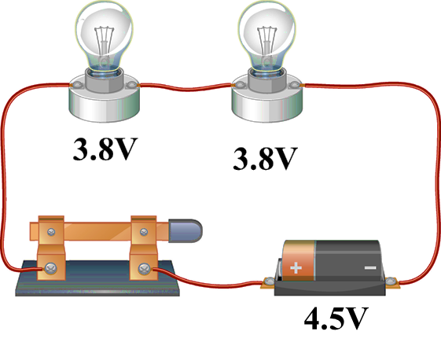

- ماهي طريقة ربط المصباحين في كل دارة؟
- الدارة 01: ..................................................
- الدارة 02: ..................................................
- عند نزع احد المصباحين ماذا يحدث مع التعليل؟
- الدارة 01: ..................................................
- الدارة 02: ..................................................
- ارسم المخطط النظامي للدارتين مع تحيد اتجاه التيار الكهربائي:
الدارة 01 | الدراة 02
- صل سلك ناقل بين طرفي المصباح في كل تركيب ، عندئذ ماذا يحدث؟
- الدارة 01: ..................................................
- الدارة 02: ..................................................
- أذكر أخطار هذا التوصيل:...........................................................................................................
.............................................................................................................................................
- اقترح حلولا مناسبة لحماية الأجهزة الكهربائية:
..................................................................................
..................................................................................
..................................................................................

بالتوفيـــــــــــــــق للجميـــع

